博导资格审核申报系统填写说明
符合申报条件的人员，在研究生系统中填写《哈尔滨工业大学新增博士生导师申报表》。登陆研究生系统的用户名和密码为统一身份认证账号，如账号或密码不正确请联系网络中心。系统填写申报表过程中如遇到问题可联系学位办苗老师，联系电话：18846089672。
申报人填写结束后，请导出最终版本《哈尔滨工业大学新增博士生导师申报表》（以下简称《申报表》）的电子版（导出pdf文件，命名：申报一级学科—姓名），将签字后纸质版及相应电子版材料交到相关评审组织秘书处（本学院研究生教学秘书）。

一、系统登陆
研究生系统登陆有以下两种方式：
1、校主页——服务指南——研究生系统
2、校主页——研究生院主页——研究生管理系统

二、申报流程
1、维护“个人信息”；
2、填写“科研信息”（包含科研项目、发表文章、获奖情况、发明专利、学术会议报告、学术任职、依托科研平台、研究生教改项目、出版专著、教学成果奖等）；
3、填写“博导资格审核”材料：“一览表填写”—“学科申报”—“申报表填写/打印”；
4、确认申报信息无误后，提交申报材料；
5、打印并下载《申报表》（文件命名格式：申报学科—姓名）；
6、申报材料签字后提交至相关评审组织。

三、填写说明

（一）个人信息维护
功能：维护个人基本信息。页面如下：

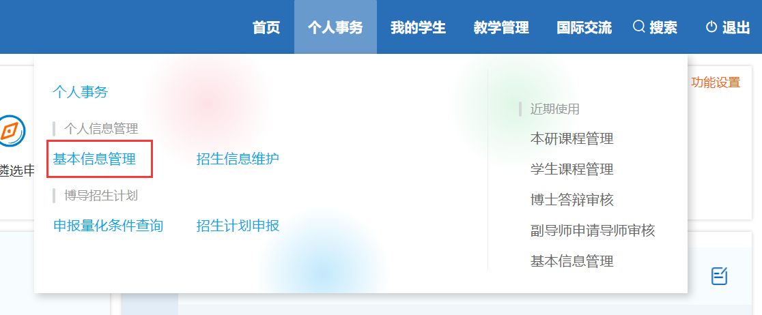
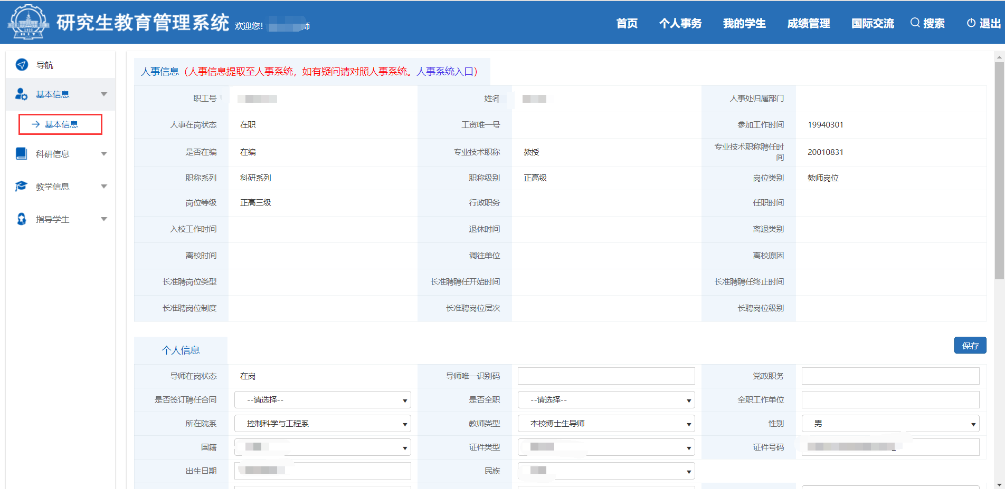
1、“人事信息”提取自人事系统，如有疑问或修改请进入人事系统完善。
2、“个人信息”项请尽量均填写完整，页面上可直接进行修改完善，点击“保存”即可。

（二）科研信息维护
教师利用此模块可以查看并维护科研信息（支持新增、编辑、删除），科研信息包含：科研项目、发表文章、获奖情况、发明专利、学术会议报告、学术任职、依托科研平台、研究生教改项目、出版专著、教学成果奖。
下面以“科研项目”项举例，说明各功能操作方法，其余项类似，不再一一说明：

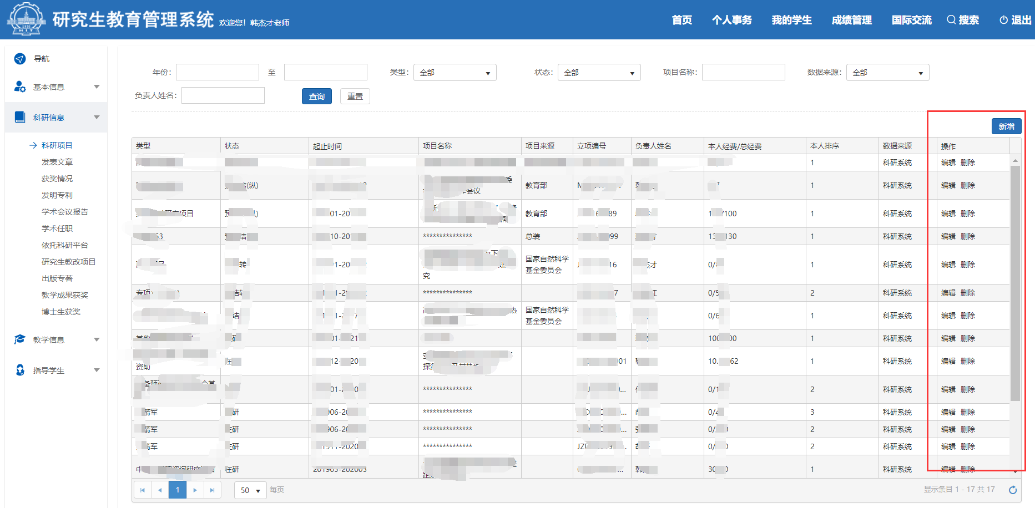
左侧为导航标签，右侧根据左侧选中内容，显示不同的内容。
科研项目项举例：
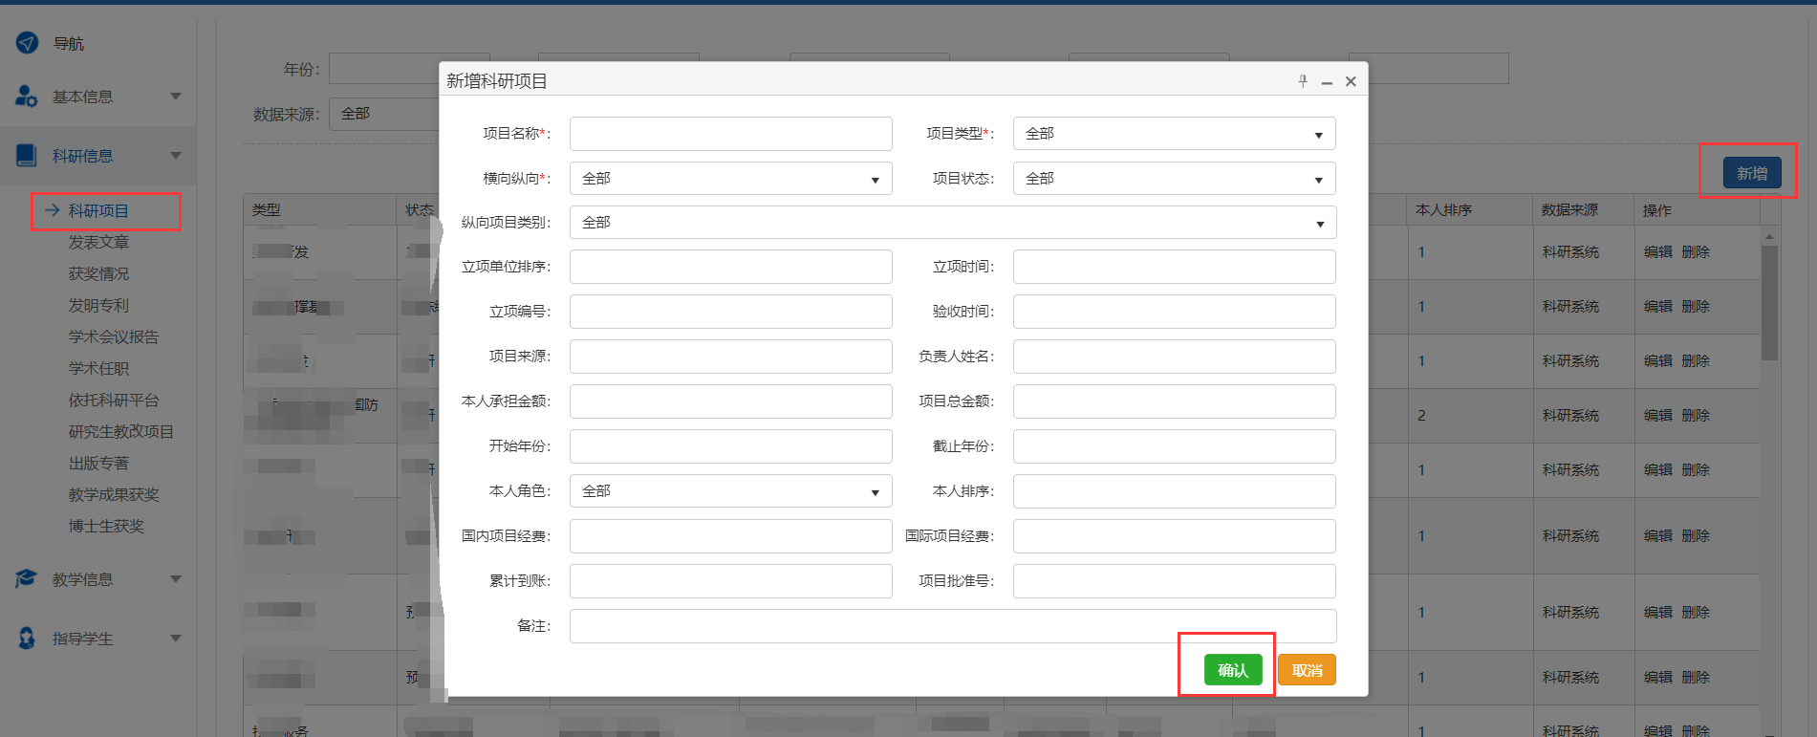
点击科研项目标签，点击新增按钮，在弹窗中按要求填写科研项目信息，点击确认按钮即可新增一条科研项目信息。
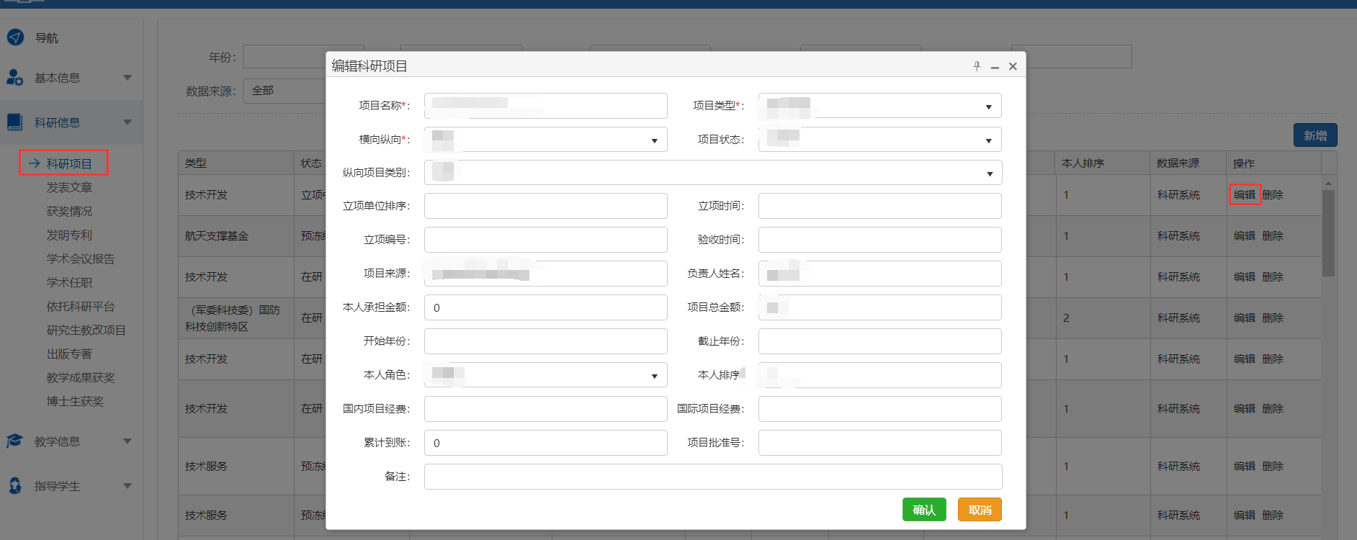
点击编辑按钮，弹窗中修改科研项目信息，点击确认按钮即可保存。
点击删除按钮，删除科研项目信息。

（三）博导资格审核申报
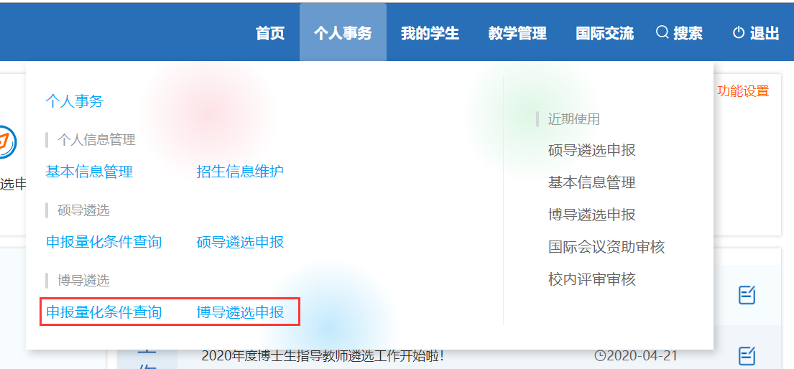

申报量化条件查询
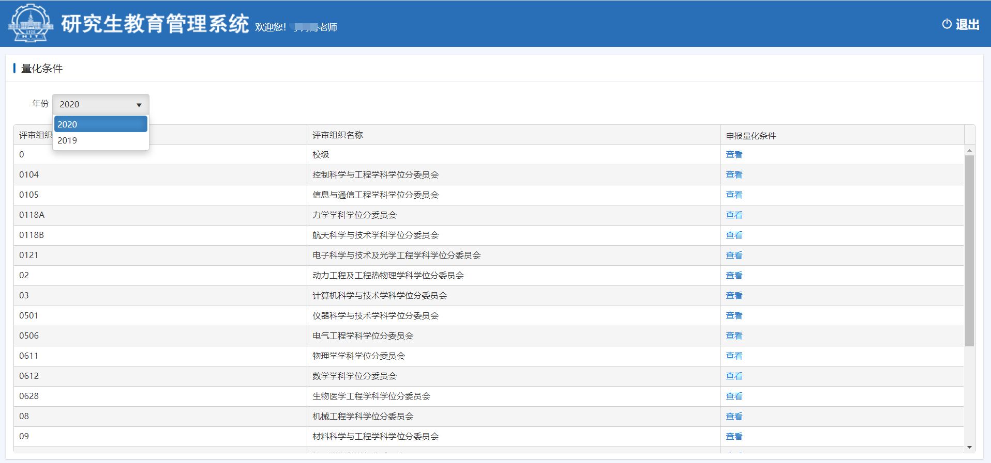
此界面可以根据已发布年份查询评审组织的申报量化条件信息。
点击查看按钮显示该评审组织的量化条件详情，点击附件名称下载附件。

博导资格审核申报
博导资格审核整体流程为：研院设置校级博导资格审核时间及流程-各评审组织设置各评审组织博导资格审核时间及流程-教师填写一览表-学科申报（填写申报表）-院系受理-院系审核-研院受理-研院审核。
点击博导资格审核申报菜单进入博导资格审核申报页面。
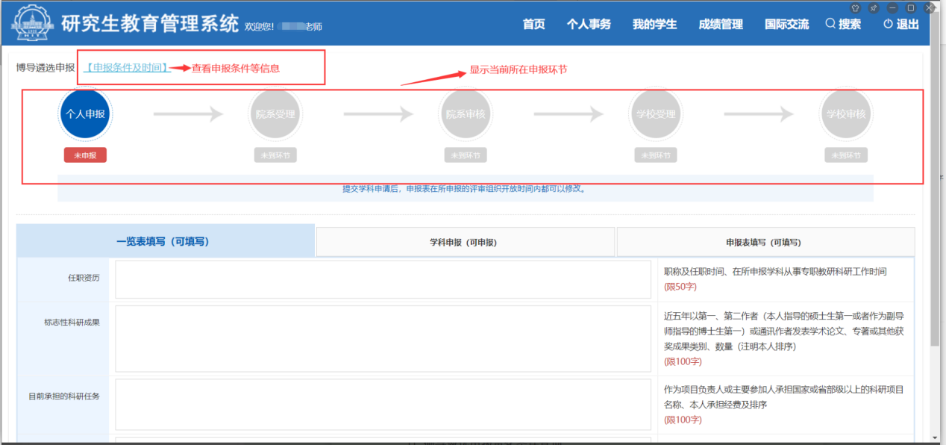
申报页面主要包含申报条件及时间查看、申报环节（显示当前所在申报环节）、一览表填写、学科申报、申请表信息填写。
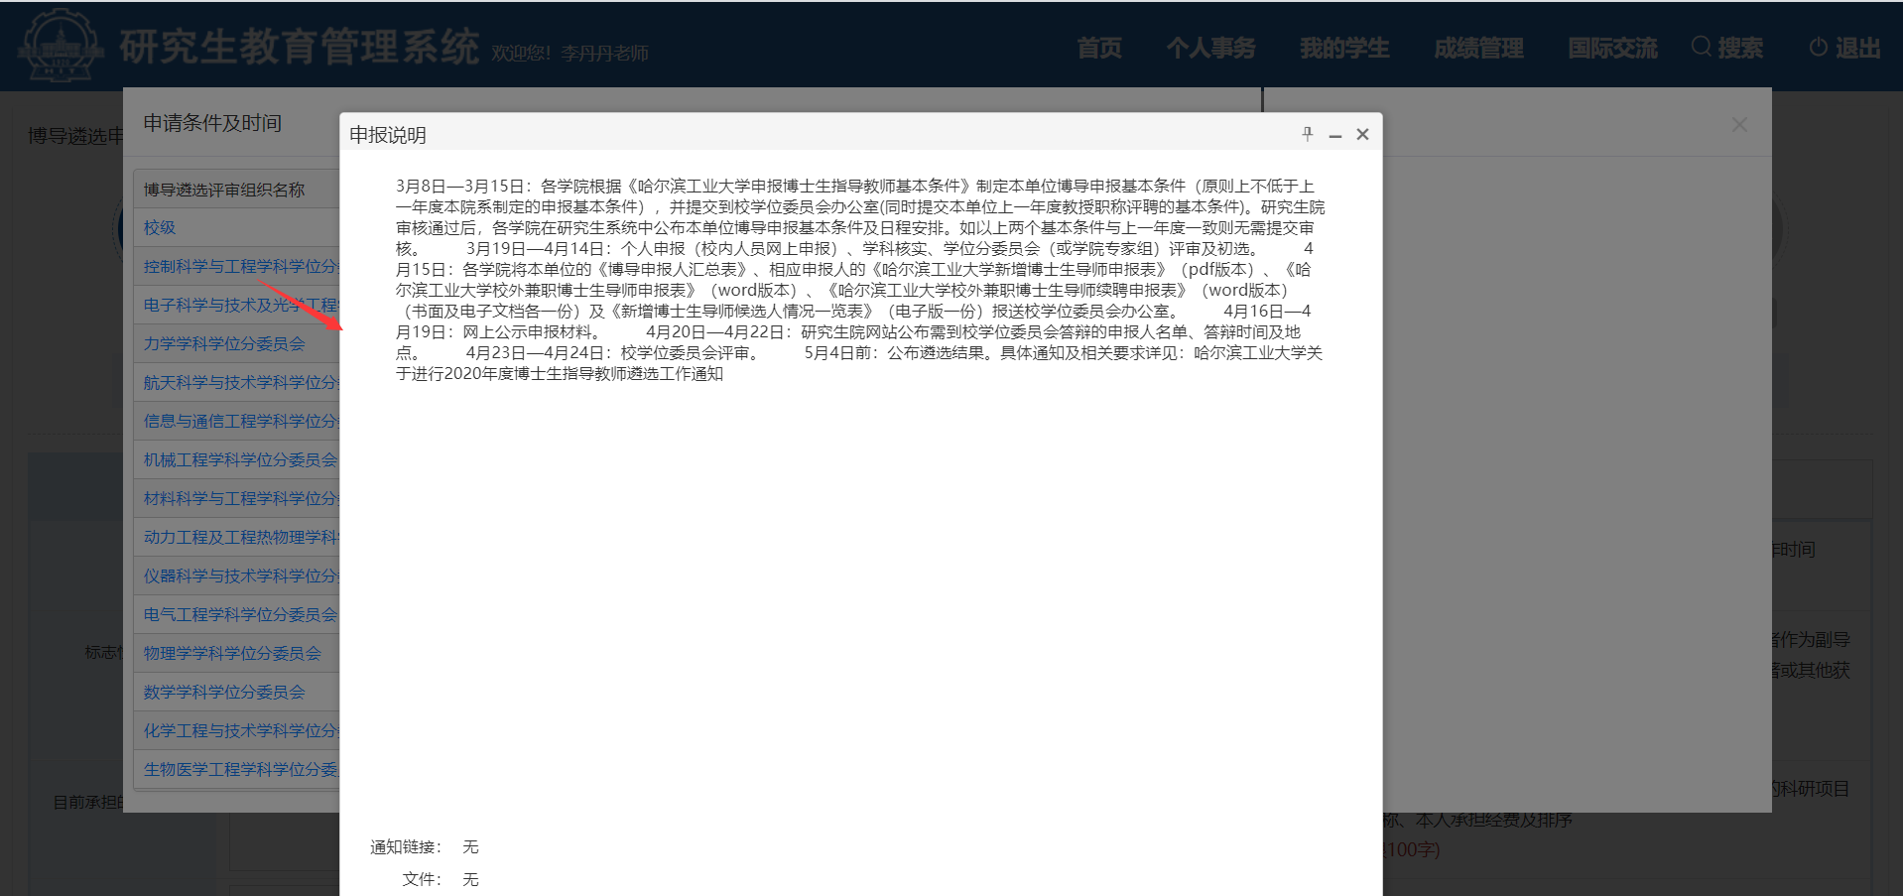
点击申报条件及时间按钮，教师在弹窗中点击评审组织名称可以查看申报流程及说明，同时可以下载通知文件及附件。
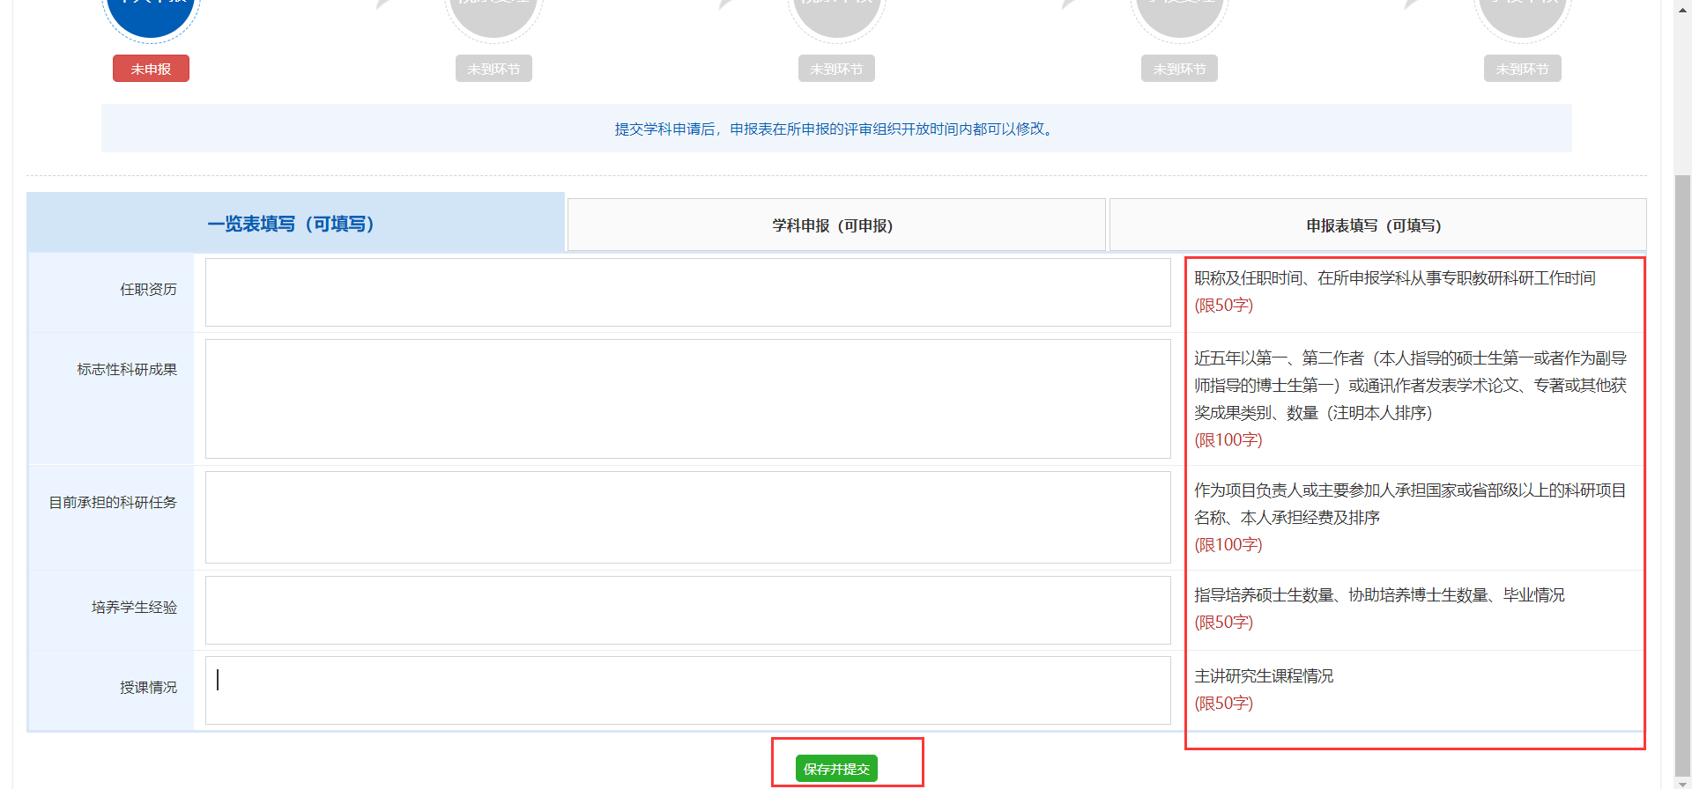
一览表填写：根据提示信息填写，点击保存并提交即可完成一览表信息填写（建议在线下编辑后粘贴至相应模块）。
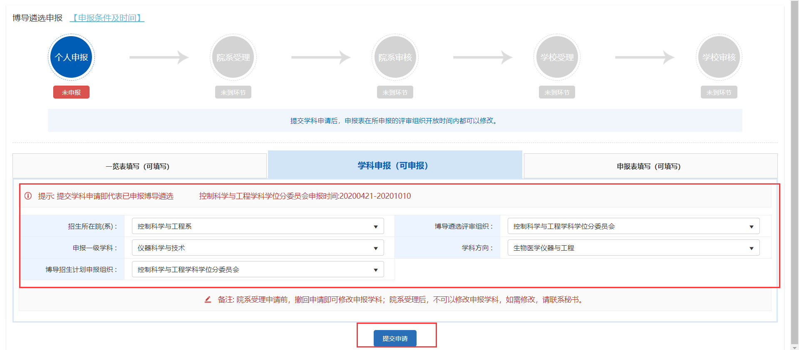
学科申报：依次选择招生所在院系、博导资格审核评审组织、申报一级学科、学科方向、博导招生计划申报组织，确认无误后点击提交申请按钮即可提交博导资格审核申请。
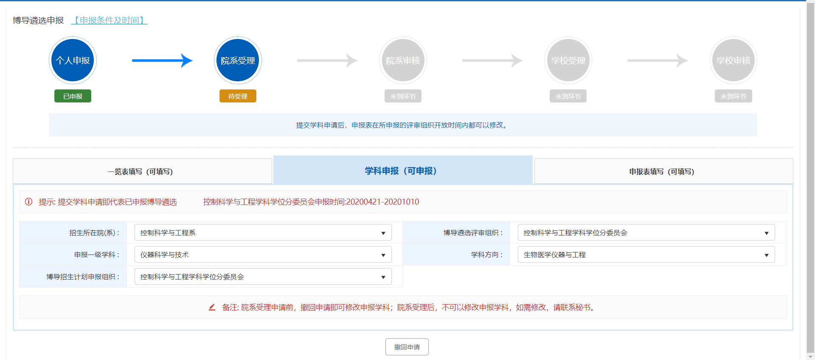
博导资格审核申请成功提交后，院系受理前，可撤销申请，填写申请信息重新提交申请。
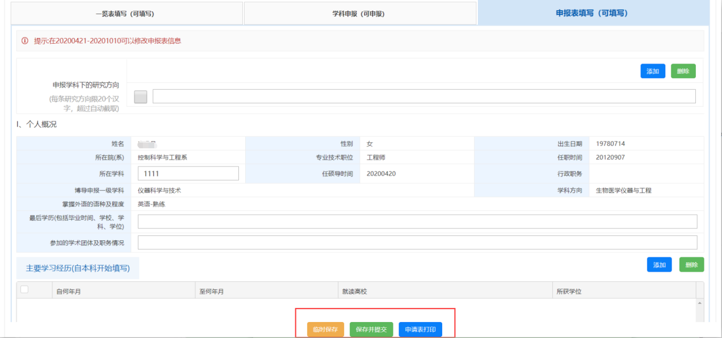
成功提交博导资格审核申请后方可进行申请表信息填写。
教师利用此模块填写博士生导师申请表，包括申报学科下的研究方向、个人概况、科学研究情况、代表性学术论文、获奖项目、主要专著（教材）、主要研究方向简介、本科生或硕士生课程情况、其他特色工作、招生计划、博士论文选题背景及主要研究内容等。
点击临时保存按钮临时保存申报信息，点击保存并提交按钮提交申请信息（申报表在所申报的评审组织将评审结果提交至研院前可以修改。）。点击申请表打印按钮打印申请表。
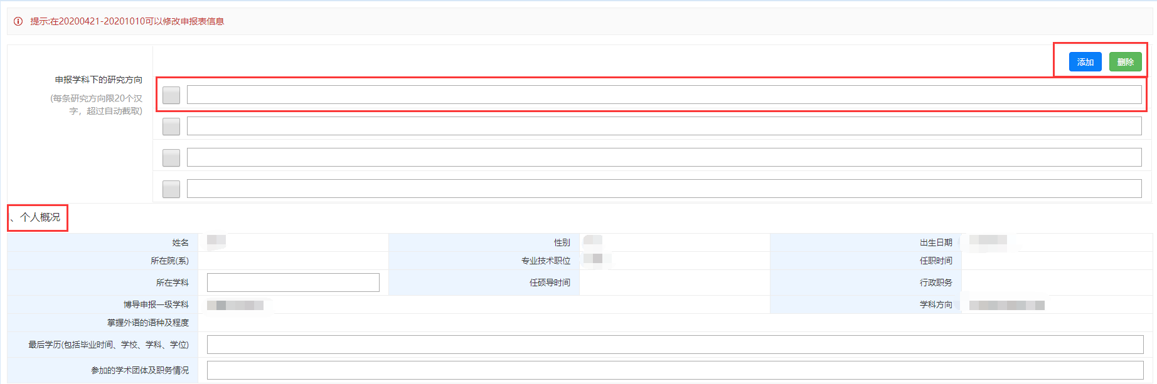
研究方向：点击添加按钮，下放新增一个输入框，填写研究方向。勾选研究方向，点击删除按钮即可删除研究方向。
个人概况：基础信息从教师基本信息管理功能页面获取，如有缺失，在教师基本信息页面维护。填写所在学科、最后学历、参加学术团体及职务情况。
文本类模块，例如研究方向简介、年度招生计划模块等。按要求填写即可。建议线下编辑后复制至相应模块。
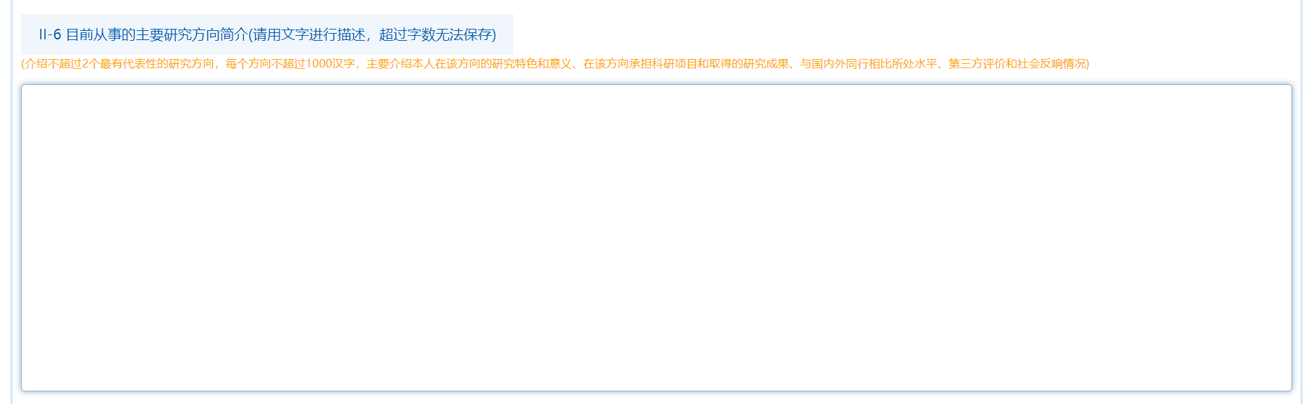
页面中除研究生方向外，各模块右上方添加按钮可以新增数据，选中数据点击删除按钮可以删除数据。如图所示：
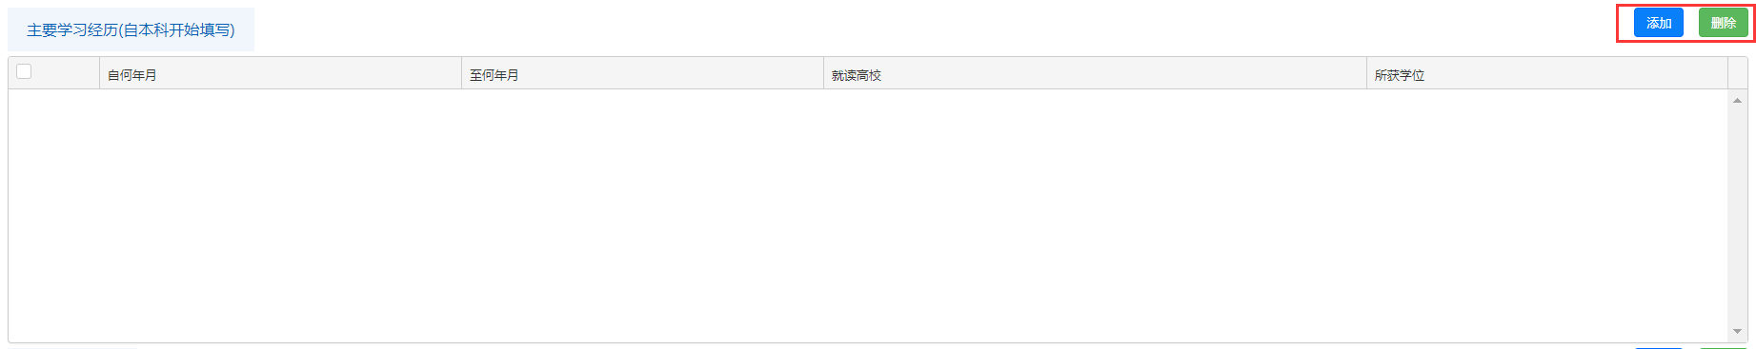
以主要学习经历模块举例：
点击添加按钮，弹窗中按要求填写学习经历信息，点击确认按钮即可新增一条学习经历信息。
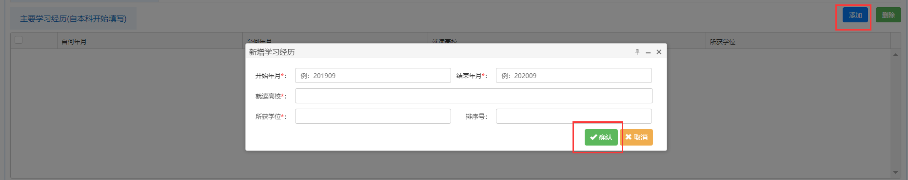
选中所要删除数据，点击删除按钮可以删除数据。
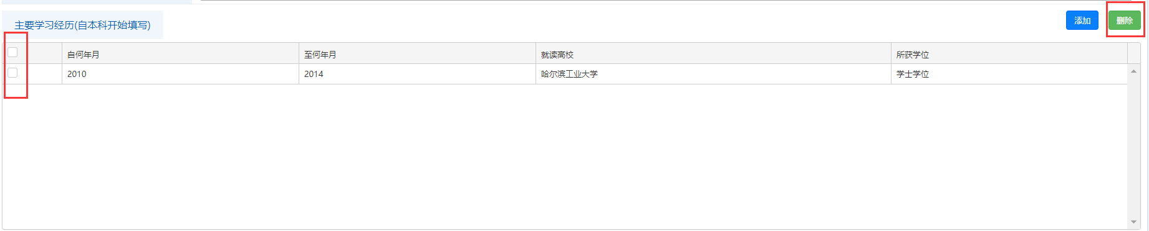
各模块右上方选择按钮可以从系统中选择数据而不是添加数据。
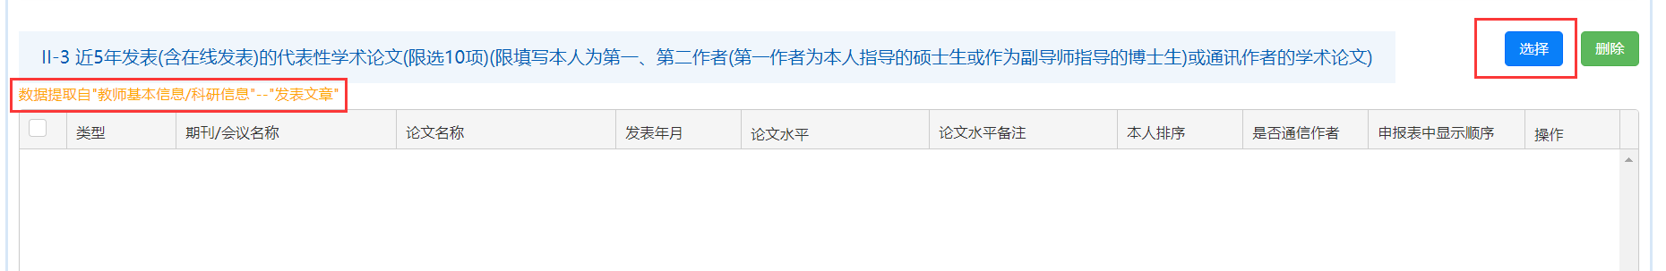
点击选择按钮，勾选数据，点击添加按钮即可添加数据。

确认申报信息无误后，提交申报表。打印并下载《申报表》（文件命名格式：申报学科—姓名），申报材料签字后提交至相关评审组织。

